**附件2：讲师信息**

**张淑忠，高级咨询顾问、培训师**

**八年以上ITIL、ISO20000、ITSS等体系的咨询与培训经验，**

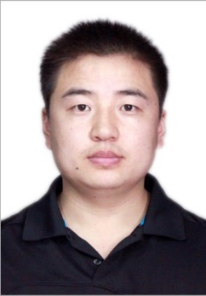**IT服务管理项目交付经验。ITSS授权培训师（编号ITSS2015TR4004)ITSS认证IT服务经理ITSS独立评估师Prince2从业者ISO27001 主任审核员信息系统规划与管理师（高级）ITIL Foundation新版《ITSS服务经理》教材编委**